

Trabajo de Fin de Grado

Redes Neuronales Artificiales aplicadas a medicina

*Artificial Neural Networks applied to medicine*

Óscar Trujillo Acosta

La Laguna, 4 de marzo de 2015

D. **Patricio García Báez**, con N.I.F. 43.356.987-D profesor Titular de Universidad adscrito al Departamento de Ingeniería Informática y de Sistemas de la Universidad de La Laguna, como tutor

D. **Carmen Paz Suárez Araujo**, con N.I.F. 43.640.373-N profesor Titular de Universidad adscrito al Departamento de Informática y Sistemas de la Universidad de Las Palmas de Gran Canarias, como cotutor

**C E R T I F I C A (N)**

Que la presente memoria titulada:

*“*Redes Neuronales Artificiales aplicadas a medicina*.”*

ha sido realizada bajo su dirección por D. **Óscar Trujillo Acosta**, con N.I.F. 12.345.678-X.

Y para que así conste, en cumplimiento de la legislación vigente y a los efectos oportunos ﬁrman la presente en La Laguna a 20 de Junio de 2016.

Agradecimientos

FALTA

Licencia

C:\Users\Usuario\Desktop\memoriaTFG_1415_LaTeX\tfg\images\by_88x31.png

© Esta obra está bajo una licencia de Creative Commons Reconocimiento 4.0 Internacional.

**Artificial Neural Networks applied to medicine**

**Resumen**

La computación tradicional es un campo que ha ido ligado a la historia de la especie humana desde sus inicios. Siglos y siglos de avance técnico han dado sus frutos y hoy en día disponemos de máquinas capaces de realizar cálculos computacionales muy superiores a lo que un ser humano es capaz de hacer, no obstante no todo es una derrota y es que los animales seguimos poseyendo algo único: la capacidad de razonar. La naturaleza nos ha dotado de un sistema nervioso formado por una red neuronal muy compleja que nos permite aprender, razonar, deducir, etc.

En el último siglo el ser humano ha aunado esfuerzos en pos del desarrollo de sistemas que tratan de recrear esta forma de procesamiento humana, sistemas que han evolucionado hasta lo que hoy conocemos como: “Redes Neuronales Artificiales” o “RNA”.

Se propone con este proyecto el desarrollo de una red neuronal artificial aplicada a la medicina, en concreto su funcionalidad será la de detectar tres tipos de cáncer: Cáncer de mama, cáncer de piel y cáncer de pulmón.

**Palabras clave:** Redes Neuronales Artificiales, medicina, detección de cáncer

**Abstract**

FALTA

***Keywords:*** *Keyword1, Keyword2, Keyword3, ...*

Índice General

[Capítulo 1. Introducción 1](#_Toc453607355)

[1.1 Antecedentes 1](#_Toc453607356)

[1.2 Objetivos 2](#_Toc453607357)

[1.3 Programa de Apoyo a Trabajos Finales Libres 2](#_Toc453607358)

[1.4 Alcance 2](#_Toc453607359)

[Capítulo 2. Redes Neuronales Artificiales o RNA 3](#_Toc453607360)

[2.1 Historia 3](#_Toc453607361)

[2.2 Funcionamiento 3](#_Toc453607362)

[2.3 Estado actual 3](#_Toc453607363)

[Capítulo 3. Base de Datos 4](#_Toc453607364)

[3.1 Datos en RNA 4](#_Toc453607365)

[3.2 Heuristic and Evolutionary Algorithms Laboratory (HEAL) 4](#_Toc453607366)

[3.3 Análisis de los resultados de obtenidos por HEAL 5](#_Toc453607367)

[Capítulo 4. Herramientas 6](#_Toc453607368)

[4.1 Herramientas de gestión de RNA 6](#_Toc453607369)

[4.1.1 Librerías 6](#_Toc453607370)

[4.1.2 Entornos de desarrollo 7](#_Toc453607371)

[4.2 Microsoft Azure Machine Learning 8](#_Toc453607372)

[4.2.1 Modelos de redes neuronales de Azure ML 8](#_Toc453607373)

[4.2.2 Algoritmos basados en árboles de decisión 9](#_Toc453607374)

[4.2.3 Funcionamiento de la herramienta 11](#_Toc453607375)

[4.2.4 Análisis de los gráficos y datos de Azure 12](#_Toc453607376)

[Capítulo 5. Estudio 15](#_Toc453607377)

[5.1 Principios de los estudios 15](#_Toc453607378)

[5.2 Resultados para cada tipo de cáncer analizado 18](#_Toc453607379)

[5.2.1 Melanoma 18](#_Toc453607380)

[5.2.2 Cáncer de pulmón 28](#_Toc453607381)

[5.2.3 Cáncer de mama 38](#_Toc453607382)

[5.3 Estudio de los sistemas bajo el subconjunto de test 48](#_Toc453607383)

[5.3.1 Melanoma 49](#_Toc453607384)

[5.3.2 Cáncer de mama 50](#_Toc453607385)

[5.3.3 Cáncer de pulmón 51](#_Toc453607386)

[Capítulo 6. Conclusiones y líneas futuras 52](#_Toc453607387)

[Capítulo 7. Summary and Conclusions 53](#_Toc453607388)

[Capítulo 8. Presupuesto 54](#_Toc453607389)

[Bibliografía 55](#_Toc453607390)

Índice de figuras

[Figura 4.1. Algoritmos Azure. 8](#_Toc454228522)

[Figura 5.1.1. Melanoma bloque 1. (a)ROC. (b)P/R. 19](#_Toc454228523)

[Figura 5.1.2. Melanoma bloque 2. (a)ROC. (b)P/R. 20](#_Toc454228524)

[Figura 5.1.3. Melanoma bloque 3. (a)ROC. (b)P/R. 22](#_Toc454228525)

[Figura 5.1.4. Melanoma bloque 4. (a)ROC. (b)P/R. 23](#_Toc454228526)

[Figura 5.1.5. Melanoma comparación 1. (a)ROC. (b)P/R. 24](#_Toc454228527)

[Figura 5.1.6. Melanoma comparación 2. (a)ROC. (b)P/R. 25](#_Toc454228528)

[Figura 5.1.7. Melanoma comparación final. (a)ROC. (b)P/R. 26](#_Toc454228529)

[Figura 5.2.1. Pulmón bloque 1. (a)ROC. (b)P/R. 29](#_Toc454228530)

[Figura 5.2.2. Pulmón bloque 2. (a)ROC. (b)P/R. 30](#_Toc454228531)

[Figura 5.2.3. Pulmón bloque 3. (a)ROC. (b)P/R. 31](#_Toc454228532)

[Figura 5.2.4. Pulmón bloque 4. (a)ROC. (b)P/R. 33](#_Toc454228533)

[Figura 5.2.5. Pulmón comparación 1. (a)ROC. (b)P/R. 34](#_Toc454228534)

[Figura 5.2.6. Pulmón comparación 2. (a)ROC. (b)P/R. 35](#_Toc454228535)

[Figura 5.2.7. Pulmón comparación final. (a)ROC. (b)P/R. 36](#_Toc454228536)

[Figura 5.2.1. Pulmón comparación 2. (a)ROC. (b)P/R. 39](#_Toc454228537)

Índice de tablas

[Tabla 8.1. Tabla resumen de los Tipos. 54](#_Toc453607220)

## Introducción

La computación tradicional es un campo que ha ido ligado a la historia de la especie humana desde sus inicios. Siglos y siglos de avance técnico han dado sus frutos y hoy en día disponemos de máquinas capaces de realizar cálculos computacionales muy superiores a lo que un ser humano es capaz de hacer, no obstante no todo es una derrota y es que los animales seguimos poseyendo algo único: la capacidad de razonar. La naturaleza nos ha dotado de un sistema nervioso formado por una red neuronal muy compleja que nos permite aprender, razonar, deducir... En el último siglo el ser humano ha aunado esfuerzos en pos del desarrollo de sistemas que tratan de recrear esta forma de procesamiento humana, sistemas que han evolucionado hasta lo que hoy conocemos como: ”Redes Neuronales Artificiales” o “RNA”. Antecedentes.

### Antecedentes

Las redes neuronales artificiales han experimentado un importante auge en los últimos años, grandes empresas como Microsoft, Amazon, IBM o Google han apostado por desarrollar plataformas relacionadas con este campo, sistemas, por lo general, especialmente diseñados para compartir la información generada.

En el campo de la medicina el estudio de redes neuronales artificiales no es nada nuevo, existen multitud de estudios y desarrollos que tratan de facilitar nuevos sistemas de detección precoz de enfermedades.

### Objetivos

### Programa de Apoyo a Trabajos Finales Libres

Este trabajo de fin de grado está adherido al programa de apoyo a trabajos finales libres de la Oficina de Software Libre de La Universidad. Añadir cuenta de git.

### Alcance

El fin de

1. Preparación.
   1. Búsqueda de información sobre redes neuronales.
   2. Estudio sobre software relacionado con redes neuronales.
   3. Estudio del trabajo del laboratorio HEAL.
2. Preprocesado de datos.
   1. Análisis de los datos.
   2. Elección de herramienta de preprocesado.
   3. Realizar preprocesado.
   4. Seleccionar particiones del conjunto de datos.
3. Diseño y desarrollo de la red neuronal.
   1. Elegir modelo de red neuronal artificial.
   2. Diseño de la red.
   3. Entrenamiento y validación.
   4. Optimización del número de neuronas de la red.
4. Evaluación de la red neuronal.
   1. Obtener porcentaje de acierto real.
   2. Crear gráficas de errores y precisión.
   3. Comparar resultado con resultado del equipo austriaco.
5. Finalización.
   1. Preparación de la memoria del TFG.
   2. Preparación de la defensa de la memoria.

## Redes Neuronales Artificiales o RNA

### Historia

Una red neuronal artificial, también llamada RNA por sus iniciales, es un paradigma informático de procesamiento de información inspirado en los sistemas neuronales biológicos.

### Funcionamiento

Las RNA tratan la información de forma similar a como lo hace un cerebro humano, aprenden con ejemplos y no son programadas para que hagan una tarea específica.

El aprendizaje en un sistema biológico se realiza mediante el ajuste de las conexiones sinápticas entre las neuronas, lo que también se hace en las redes neuronales artificiales.

### Estado actual

FALTA

## Base de Datos

Los capítulos intermedios servirán para cubrir los siguientes aspectos: antecedentes, problemática o estado del arte, objetivos, fases y desarrollo del proyecto.

### Datos en RNA

La propia naturaleza de funcionamiento de las redes neuronales artificiales requiere una gran cantidad de datos de ejemplo para ser entrenada y que consiga funcionar correctamente. Los datos necesarios para este estudio son de carácter sensible y la disponibilidad certera de los mismos no es alta ya que se tratan de datos clínicos personales.

Esta dificultad la hemos salvado gracias al contacto establecido con el “Heuristic and Evolutionary Algorithms Laboratory”, también llamado HEAL.

### Heuristic and Evolutionary Algorithms Laboratory (HEAL)

El Heuristic and Evolutionary Algorithms Laboratory es un grupo de investigadores austriaco que ha realizado un estudio similar en cuanto a objetivo al pretendido en este trabajo, han desarrollado su propio sistema de detección de cáncer usando árboles de decisión.   
Los datos usados por este grupo de investigadores nos los han cedido para poder entrenar a nuestros sistemas y a la vez tenemos los resultados en porcentaje de acierto obtenidos por ellos, algo de gran utilidad si queremos comparar nuestros resultados finales con los obtenidos en sus pruebas.

### Análisis de los resultados de obtenidos por HEAL

Además de los datos de análisis sanguíneos, HEAL nos ha cedido sus resultados, frutos de una amplia investigación en el tema…MOSTRAR RESULTADOS DEL HEAL??¿

## Herramientas

### Herramientas de gestión de RNA

Existen multitud de herramientas dedicadas a la implementación de RNA, para la realización de este trabajo se ha hecho un amplio estudio del campo y se han seleccionado un total de 7 herramientas que podemos dividir en dos grupos. Por un lado tenemos librerías, generalmente de código abierto, que ofrecen un amplio abanico de algoritmos y funcionalidades en distintos lenguajes de programación entre los que destacan Python, C/C++ y R. Por otro lado tenemos una serie de entornos de desarrollo ya sean en versión software o web que ofrecen una serie de algoritmos de aprendizaje genéticos  junto con una GUI diseñada para facilitar cada paso.

#### Librerías

* NeuroLab: Simple y potente librería para RNAs bajo Python. Incluye modelos supervisados, no supervisados y recurrentes.
* PyBrain: Al igual que la anterior se trata de una librería Python que incluye modelos supervisados, no supervisados y recurrentes. Tiene la ventaja de que separa la creación de la red neuronal del hecho de entrenarla, cosa que es imposible en NeuroLab. Además PyBrain posee su propio tipo de datos.
* NeuralNet: Se trata de una librería en lenguaje R que incluye diferentes algoritmos de aprendizaje supervisado.
* Fast Artificial Neural Network: También conocida como FANN es una librería de código abierto escrita en C reconocida por su alta velocidad de procesamiento.

#### Entornos de desarrollo

* Weka: Software de escritorio para el aprendizaje automático y minería de datos diseñado en Java. Herramienta versátil que soporta multitud de tareas de procesamiento de datos y un amplio conjunto de algoritmos de aprendizaje de máquina, incluidos varios de RNAs. Incorpora la posibilidad de ser utilizado mediante llamadas a su librería.
* IBM SPSS Modeler: Se trata de un paquete software dedicado al modelado de datos que también proporciona diferentes algoritmos de aprendizaje como RNAs.
* Microsoft Azure Machine Learning: Microsoft plantea esta herramienta como un servicio de cloud computing. Accedemos a nuestro espacio de trabajo a través de un portal web donde tenemos alojadas las diferentes redes neuronales artificiales así como los datos que usamos. Esta característica nos ofrece la posibilidad de ejecutar los costos algoritmos de aprendizaje en servidores de la compañía especialmente diseñados para esto. Además, el abanico de modelos de redes neuronales que ofrece es muy amplio y la versión gratuita de uso no es nada limitada. Asimismo destacar también las múltiples funcionalidades extra que incorpora como la posibilidad de usar nuestros propios scripts en R o Python y un potente conjunto de herramientas de modelado de datos. Por último añadir también que la interfaz que ofrece es muy cómoda e intuitiva.

### Microsoft Azure Machine Learning

Azure ML es una herramienta que sigue en desarrollo, no obstante ya cuenta con un abanico amplio de algoritmos de aprendizaje que han clasificado en los 5 tipos que pueden ver en la siguiente imagen.

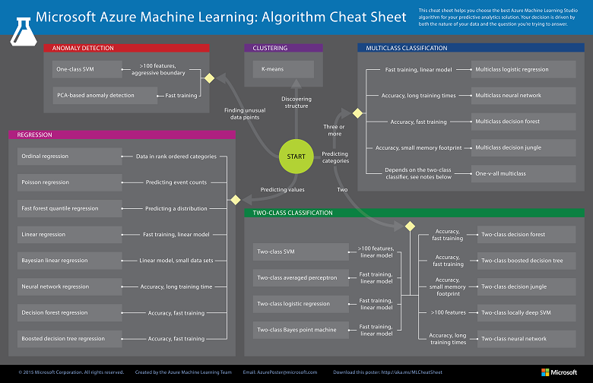

Figura 4.1. Algoritmos Azure.

Sin embargo, analizaremos tan solo los algoritmos supervisados de tipo “two-class classification” ya que es la que se adapta a nuestras necesidades, es decir, poder predecir si un sujeto tiene cáncer o no.

#### Modelos de redes neuronales de Azure ML

* Two-Class Averaged Perceptron: Se trata del algoritmo de clasificación más simple, es una versión temprana de lo que serían las redes neuronales. Las entradas se clasifican en varias salidas posibles en base a una función lineal y después de ajustar una serie de pesos obtendremos una salida.
* Two-Class SVM: Dado un conjunto de puntos en el espacio, que cada uno de ellos pertenece a una de dos posibles categorías, un algoritmo basado en SVM construye un modelo capaz de predecir si un punto nuevo (cuya categoría desconocemos) pertenece a una categoría o a la otra.
* Two-Class Neural Network: Modelo de red neuronal clásica Este algoritmo te permite definir el número de capas de la red neuronal, número de neuronas por capa y como están definidas sus relaciones.
* Two-Class Locally Deep Support Vector Machine: Los algoritmos de aprendizaje profundo contrastan con los algoritmos de aprendizaje poco profundo por el número de transformaciones aplicadas a la señal mientras se propaga desde la capa de entrada a la capa de salida. Cada una de estas transformaciones incluyen parámetros que se pueden entrenar como pesos y umbrales. Esta es la fórmula de optimización que usa este algoritmo:

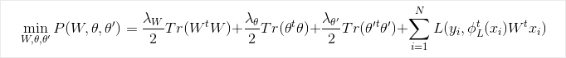

#### Algoritmos basados en árboles de decisión

* Two-Class Boosted Decision Tree: Se trata de un algoritmo supervisado que es capaz de crear un número determinado de árboles que conectados secuencialmente son capaces de corregir los errores del inmediatamente anterior. De esta manera se toma una decisión de clasificación lo más acertada posible.
* Two-Class Decision Forest: Este algoritmo crea múltiples árboles de decisión y después vota por la salida más “popular” entre las salidas de los diferentes árboles.
* Two-Class Decision Jungle: Se basa en la idea del algoritmo anterior pero en vez de usar árboles de decisión como unidades de voto usa un grafo acíclico dirigido (DAG por sus iniciales en inglés). El DAG es un sistema que trata de minimizar la gran cantidad de memoria generado por los árboles de decisión.

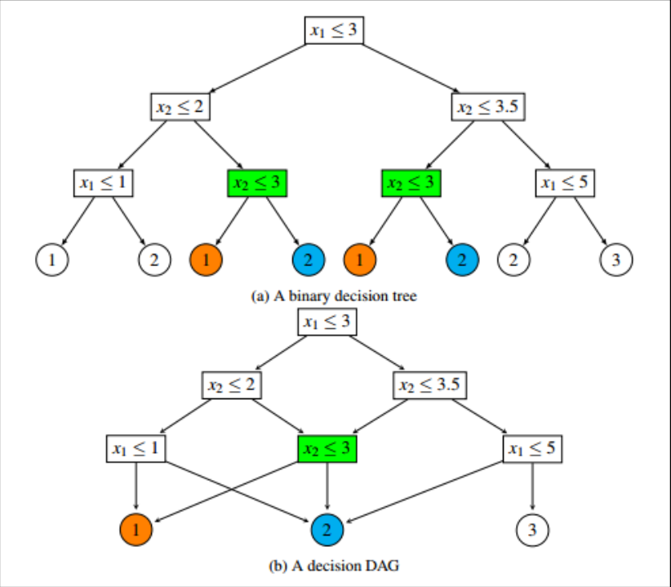

#### Funcionamiento de la herramienta

    Microsoft nos ofrece una intuitiva interfaz de módulos que a través de un sistema de drag and drop podremos usar, ajustar e interconectar. Este es un diagrama del funcionamiento estándar de la herramienta:

  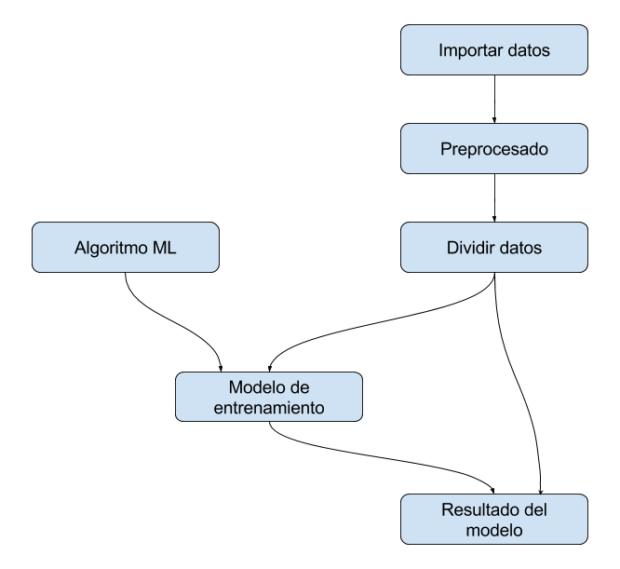

Como se puede observar la herramienta comienza importando los datos, preprocesados y dividiéndolos en dos subconjuntos para el posterior entrenamiento del modelo. Por otro lado hemos de elegir cuál es el algoritmo que utilizaremos para nuestro proyecto y finalmente obtendremos un resultado.

A estas funcionalidades básicas se le pueden sumar un amplio abanico de posibilidades como pueden ser la representación de los resultados en gráficas o la utilización de lenguaje Python o R en cualquier parte del proceso de modelado de datos.

#### Análisis de los gráficos y datos de Azure

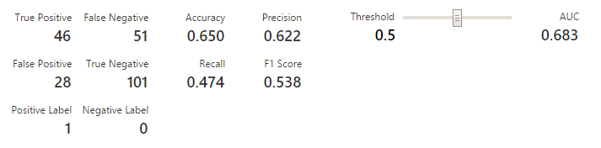

* Accuracy:

Es simplemente el ratio de predicciones correctas.

True Predictions / All Predictions

* Precision o precision:

Porcentaje de predicciones positivas correctas:

*True Positives / (True Positives + False Positives)*

* Recall o sensibilidad:

Es la relación entre las predicciones positivas correctas y los falsos negativos.

*True Positives / (True Positive + False Negatives)*

* F1 Score:

Es la media ponderada de la precisión y la sensibilidad.

*2 \* (Recall \* Precision) / Recall + Precision*

* Threshold o umbral:

El modelo de entrenamiento genera un número real entre 0 y 1 que después se usará para determinar si dicho número se traduce en un “positive” o en un “negative”. Por defecto este valor se marca como 0,5 lo que significa que todos los índices recogidos mayor que este valor serán interpretados como positivos y los menores como negativos. No obstante Azure nos permite la posibilidad de modificarlo dinámicamente.

* AUC:

AUC es un valor entre 0 y 1 que representa el área debajo de la curva ROC. Cuanto mayor sea significa, por lo general, que el modelo tiene un porcentaje de acierto mayor.

ROC plot:

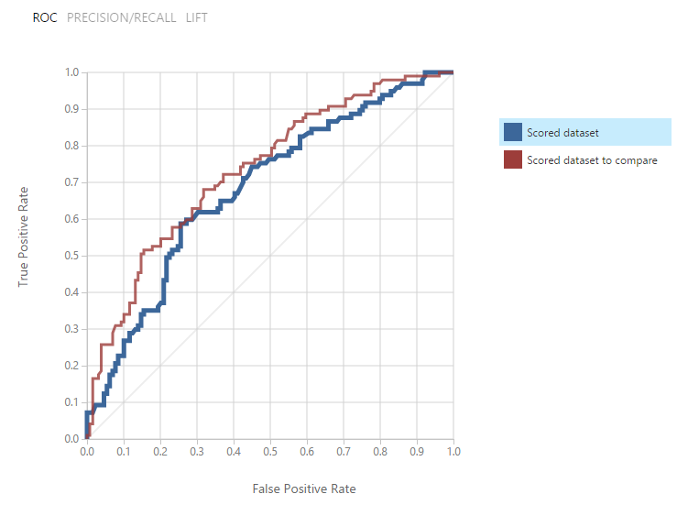

Ejemplo tabla ROC

En esta gráfica dos modelos de entrenamientos son comparados, la curva azul representa el modelos de la izquierda y la roja el de la derecha. Cada posición en la línea representa el resultado del modelo para cada threshold o umbral seleccionado. La esquina inferior izquierda (0,0) representa un umbral de 1 mientras que la esquina superior derecha (1,1) representa un umbral de 0. Las dimensiones donde se mueve son un eje vertical que representa los “true positive” y un eje horizontal que representa los “false positive”.

Al cambiar el umbral, se disminuye la frecuencia de un tipo de error a expensas de aumentar el otro tipo. A la hora de comparar dos modelos nos interesa saber cual curva se acerca más a la esquina superior izquierda ya que este modelo proporciona una mejor predicción.

Precision/recall:

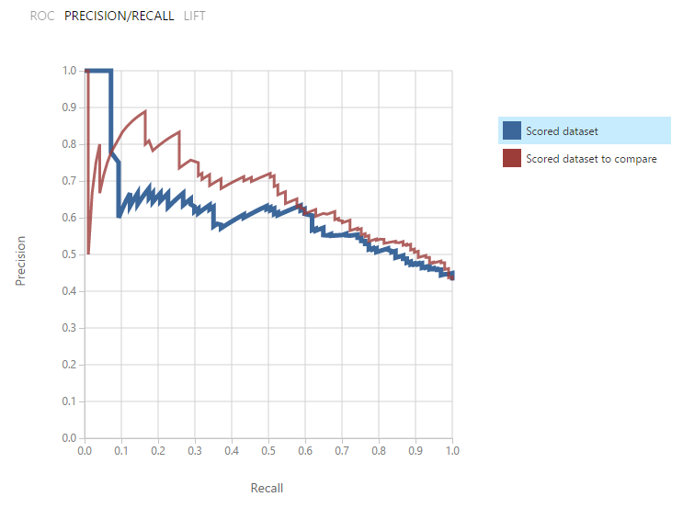

Ejemplo tabla Precision/Recall

En esta gráfica ambas curvas se mueven bajo los ejes vertical “precisión” y horizontal “recall”. Cada punto representa el porcentaje de acierto para datos positivos y negativos cuando variamos el umbral. La curva que más se acerque a la esquina superior derecha será la que nos interese ya que se traduce en el modelo con más aciertos.

## Estudio

### Principios de los estudios

Los estudios se han realizado independientemente para cada tipo de cáncer, no obstante todos siguen un patrón, el cual será explicado en esta sección.

En la siguiente imagen se muestra de forma gráfica cómo se han desarrollado las pruebas con la interfaz de Azure ML. Este sistema es análogo para cada tipo de cáncer y tan solo cambian los datos introducidos y los resultados obtenidos.

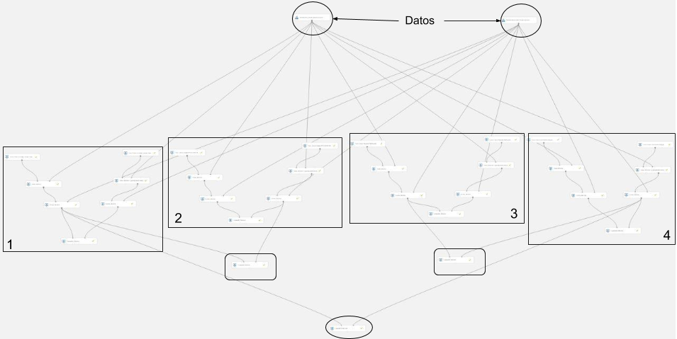

Figura 2. Gráfico prueba.

Los dos módulos superiores son las entradas de datos, representan al subconjunto de datos de entrenamiento (izquierda) y de validación (derecha).

En los siguientes cuatro grandes bloques de módulos se encuentran las RNA creadas. Cada bloque, a su vez, tiene una estructura similar al resto:

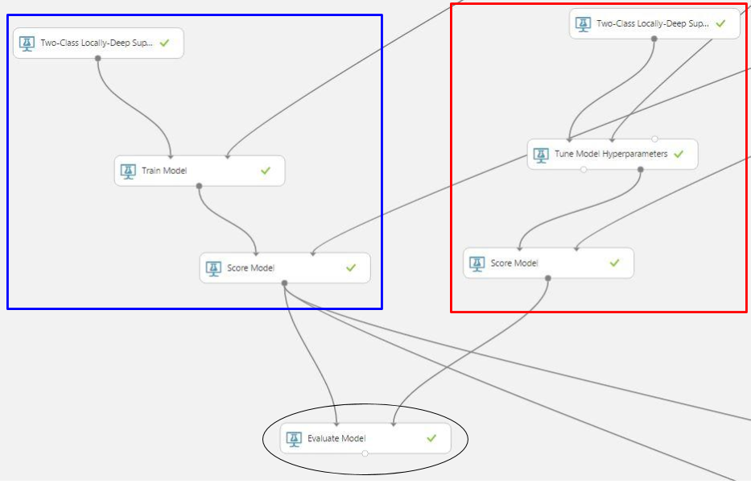

Figura 3. Grafico bloque prueba.

En cada bloque se sigue una estructura similar a la mostrada en la Figura 3, con la diferencia de que en cada bloque se cambia el modelo de red neuronal definida, en este ejemplo es un modelo “Two-Class Locally-Deep Support Vector Machine”.

Como pueden observar hemos dividido en dos cada bloque, esto se debe a que dentro de cada bloque se han creado dos redes neuronales distintas que después son comparadas en el módulo que tenemos debajo, marcado con una elipse. Los colores definidos nos ayudarán después a la hora de comparar los resultados de tal forma que siempre la red azul será la de la izquierda y la roja la de la derecha.

La red azul en cada caso es la RNA definida con los parámetros por defecto de Azure ML y la red roja es una red obtenida de la comparación de veinte RNAs definidas con parámetros aleatorios en búsqueda del mayor porcentaje de aciertos. Una vez entrenadas estas dos redes se comparan en el módulo “Evaluate Model”.

Esta primera comparación entre RNAs se realiza dentro de cada bloque para obtener el mejor modelo de red. Como hemos dicho anteriormente en cada bloque se define un modelo de red neuronal:

* Bloque 1: Two-Class Locally-Deep Support Vector Machine.
* Bloque 2: Two-Class Support Vector Machine.
* Bloque 3: Two-Class Neural Network.
* Bloque 4: Two-Class Decision Jungle.

Una vez tenemos la configuración de modelo más óptimo para cada tipo de RNA los comparamos entre sí para obtener qué modelo es el que obtiene los mejores resultados. Se compara el bloque 1 con el 2 y el 3 con el 4. Los mejores resultados de estas dos comparaciones son evaluados en una nueva y última comparación de la que resultará ganador un solo modelo, el que será elegido como mejor modelo.

Para decidir qué RNA obtiene mejores resultados analizaremos el total de valores obtenidos en las pruebas, no obstante, nos centraremos en los valores de

### Resultados para cada tipo de cáncer analizado

#### Melanoma

Bloque 1: Búsqueda de la configuración del modelo “Two-Class Locally-Deep Support Vector Machine” que ofrezca un mejor valor de Accuracy.

Red Azul configurada con los siguientes parámetros:

|  |  |
| --- | --- |
| Tree Depth | 3 |
| Lambda W | 0.1 |
| Lambda Theta | 0.01 |
| Lambda Theta Prime | 0.01 |
| Sigma | 1 |
| Number of Iterations | 15000 |

Red Roja configurada con los siguientes parámetros:

|  |  |
| --- | --- |
| Tree Depth | 6 |
| Lambda W | 0.057241 |
| Lambda Theta | 0.064953 |
| Lambda Theta Prime | 0.05212 |
| Sigma | 0.970426 |
| Number of Iterations | 10388 |

Resultados obtenidos:

|  |  |  |  |  |  |
| --- | --- | --- | --- | --- | --- |
| Red | Accuracy | Recall | Precision | F1 Score | AUC |
| Azul: | 0.739 | 0.670 | 0.707 | 0.688 | 0.804 |
| Roja: | 0.721 | 0.639 | 0.689 | 0.663 | 0.780 |

Esta es la comparación grafica de los resultados obtenidos por cada red neuronal:

|  |  |
| --- | --- |
| (a) | (b) |

Figura 5.1.1. Melanoma bloque 1. (a)ROC. (b)P/R.

Conclusión:

En esta comparación sale vencedora la red Azul por ofrecer mejores valores tanto de accuracy como de recall.

Bloque 2: Búsqueda de la configuración del modelo “Two-Class Support Vector Machine” que ofrezca un mejor valor de Accuracy.

Red Azul configurada con los siguientes parámetros:

|  |  |
| --- | --- |
| Number of iterations | 1 |
| Lambda | 0.001 |

Red Roja configurada con los siguientes parámetros:

|  |  |
| --- | --- |
| Number of iterations | 17 |
| Lambda | 0.000895 |

Resultados obtenidos:

|  |  |  |  |  |  |
| --- | --- | --- | --- | --- | --- |
| Red | Accuracy | Recall | Precision | F1 Score | AUC |
| Azul: | 0.664 | 0.557 | 0.621 | 0.587 | 0.751 |
| Roja: | 0.690 | 0.629 | 0.642 | 0.635 | 0.751 |

Esta es la comparación grafica de los resultados obtenidos por cada red neuronal:

|  |  |
| --- | --- |
| (a) | (b) |

Figura 5.1.2. Melanoma bloque 2. (a)ROC. (b)P/R.

Conclusión:

En esta comparación sale vencedora la red Roja por ofrecer mejores valores tanto de accuracy como de recall.

Bloque 3: Búsqueda de la configuración del modelo “Two-Class Neural Network” que ofrezca un mejor valor de Accuracy.

Red Azul configurada con los siguientes parámetros:

|  |  |
| --- | --- |
| Learning rate | 0.1 |
| Number of iterations | 100 |

Red Roja configurada con los siguientes parámetros:

|  |  |
| --- | --- |
| Learning rate | 0.016576 |
| Number of iterations | 54 |

Resultados obtenidos:

|  |  |  |  |  |  |
| --- | --- | --- | --- | --- | --- |
| Red | Accuracy | Recall | Precision | F1 Score | AUC |
| Azul: | 0.726 | 0.619 | 0.706 | 0.659 | 0.791 |
| Roja: | 0.681 | 0.588 | 0.640 | 0.613 | 0.739 |

Esta es la comparación grafica de los resultados obtenidos por cada red neuronal:

|  |  |
| --- | --- |
| (a) | (b) |

Figura 5.1.3. Melanoma bloque 3. (a)ROC. (b)P/R.

Conclusión:

En esta comparación sale vencedora la red Azul por ofrecer mejores valores tanto de accuracy como de recall.

Bloque 4: Búsqueda de la configuración del modelo “Two-Class Decision Jungle” que ofrezca un mejor valor de Accuracy.

Red Azul configurada con los siguientes parámetros:

|  |  |
| --- | --- |
| Number of optimization steps per decision DAG layer | 2048 |
| Maximum width of the decision DAGs | 128 |
| Maximum depth of the decision DAGs | 32 |
| Number of decision DAGs | 8 |

Red Roja configurada con los siguientes parámetros:

|  |  |
| --- | --- |
| Number of optimization steps per decision DAG layer | 2235 |
| Maximum width of the decision DAGs | 150 |
| Maximum depth of the decision DAGs | 104 |
| Number of decision DAGs | 30 |

Esta es la comparación grafica de los resultados obtenidos por cada red neuronal:

|  |  |  |  |  |  |
| --- | --- | --- | --- | --- | --- |
| Red | Accuracy | Recall | Precision | F1 Score | AUC |
| Azul: | 0.739 | 0.722 | 0.686 | 0.704 | 0.832 |
| Roja: | 0.761 | 0.691 | 0.736 | 0.713 | 0.862 |

|  |  |
| --- | --- |
| (a) | (b) |

Figura 5.1.4. Melanoma bloque 4. (a)ROC. (b)P/R.

Conclusión:

En esta comparación la red Azul tiene un Recall mayor a la red Roja en 0,032 puntos, no obstante en el parámetro de Accuracy gana ventaja la red Roja por 0,022 puntos. Adicionalmente el parámetro AUC de la curva roja es mejor por lo tanto y teniendo en cuenta que la diferencia de Recall no es significativa escogemos a la red roja como vencedora.

Una vez realizada la búsqueda de las 4 mejores redes neuronales de cada modelo seleccionado para este análisis procederemos a comparar dichas redes unas con otras.

La primera comparación es la de las redes resultantes de los bloques 1 y 2, es decir, las redes con modelos “Two-Class Locally-Deep Support Vector Machine” y “Two-Class Support Vector Machine” respectivamente. En esta comparación la red 1 hará de red Azul y la red 2 de red Roja:

|  |  |  |  |  |  |
| --- | --- | --- | --- | --- | --- |
| Red | Accuracy | Recall | Precision | F1 Score | AUC |
| Azul: | 0.739 | 0.670 | 0.707 | 0.688 | 0.804 |
| Roja: | 0.690 | 0.629 | 0.642 | 0.629 | 0.751 |

|  |  |
| --- | --- |
| (a) | (b) |

Figura 5.1.5. Melanoma comparación 1. (a)ROC. (b)P/R.

Conclusión:

En esta comparación sale vencedora la red Azul por ofrecer mejores valores tanto de accuracy como de recall.

La segunda comparación se hará entre las redes resultantes de los bloques 3 y 4, es decir, las redes con modelos “Two-Class Neural Network” y “Two-Class Decision Jungle”. En esta comparación la red 3 hará de red Azul y la red 4 de red Roja:

|  |  |  |  |  |  |
| --- | --- | --- | --- | --- | --- |
| Red | Accuracy | Recall | Precision | F1 Score | AUC |
| Azul: | 0.726 | 0.619 | 0.706 | 0.659 | 0.791 |
| Roja: | 0.761 | 0.691 | 0.736 | 0.713 | 0.862 |

|  |  |
| --- | --- |
| (a) | (b) |

Figura 5.1.6. Melanoma comparación 2. (a)ROC. (b)P/R.

Conclusión:

En esta comparación sale vencedora la red Roja por ofrecer mejores valores tanto de accuracy como de recall.

De estas dos comparaciones surgen también dos RNAs con mejores resultados. Estas dos redes son las comparadas en la última evaluación y de aquí obtendremos nuestra RNA definitiva.

En esta ocasión los bloques 0 y 0 han sido los que han llegado hasta aquí, es decir, las redes con modelos “” y “” respectivamente. En esta comparación la red 0 hará de red azul y 0 de red roja.

|  |  |  |  |  |  |
| --- | --- | --- | --- | --- | --- |
| Red | Accuracy | Recall | Precision | F1 Score | AUC |
| Azul: | 0.739 | 0.670 | 0.707 | 0.688 | 0.804 |
| Roja: | 0.761 | 0.691 | 0.736 | 0.713 | 0.862 |

|  |  |
| --- | --- |
| (a) | (b) |

Figura 5.1.7. Melanoma comparación final. (a)ROC. (b)P/R.

Conclusión:

En esta comparación sale vencedora la red Roja por ofrecer mejores valores tanto de accuracy como de recall.

Esto se traduce en que el sistema que ha obtenido mejores resultados de validación es el procedente del bloque 4, un modelo “Two-Class Decision Jungle” con estos resultados:

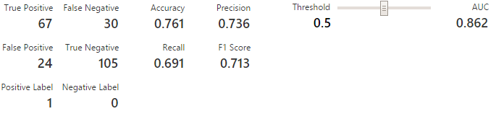

#### Cáncer de pulmón

Bloque 1: Búsqueda de la configuración del modelo “Two-Class Locally-Deep Support Vector Machine” que ofrezca un mejor valor de Accuracy.

Red Azul configurada con los siguientes parámetros:

|  |  |
| --- | --- |
| Tree Depth | 3 |
| Lambda W | 0.1 |
| Lambda Theta | 0.01 |
| Lambda Theta Prime | 0.01 |
| Sigma | 1 |
| Number of Iterations | 15000 |

Red Roja configurada con los siguientes parámetros:

|  |  |
| --- | --- |
| Tree Depth | 6 |
| Lambda W | 0.057241 |
| Lambda Theta | 0.064953 |
| Lambda Theta Prime | 0.05212 |
| Sigma | 0.970426 |
| Number of Iterations | 10388 |

|  |  |  |  |  |  |
| --- | --- | --- | --- | --- | --- |
| Red | Accuracy | Recall | Precision | F1 Score | AUC |
| Azul: | 0.883 | 0.813 | 0.891 | 0.850 | 0.916 |
| Roja: | 0.851 | 0.801 | 0.828 | 0.814 | 0.946 |

Esta es la comparación grafica de los resultados obtenidos por cada red neuronal:

|  |  |
| --- | --- |
| (a) | (b) |

Figura 5.2.1. Pulmón bloque 1. (a)ROC. (b)P/R.

Conclusión:

En esta comparación sale vencedora la red Azul por ofrecer mejores valores tanto de accuracy como de recall.

Bloque 2: Búsqueda de la configuración del modelo “Two-Class Support Vector Machine” que ofrezca un mejor valor de Accuracy.

Red Azul configurada con los siguientes parámetros:

|  |  |
| --- | --- |
| Number of iterations | 1 |
| Lambda | 0.001 |

Red Roja configurada con los siguientes parámetros:

|  |  |
| --- | --- |
| Number of iterations | 17 |
| Lambda | 0.000895 |

|  |  |  |  |  |  |
| --- | --- | --- | --- | --- | --- |
| Red | Accuracy | Recall | Precision | F1 Score | AUC |
| Azul: | 0.770 | 0.689 | 0.731 | 0.7709 | 0.824 |
| Roja: | 0.787 | 0.710 | 0.753 | 0.731 | 0.836 |

Esta es la comparación grafica de los resultados obtenidos por cada red neuronal:

|  |  |
| --- | --- |
| (a) | (b) |

Figura 5.2.2. Pulmón bloque 2. (a)ROC. (b)P/R.

Conclusión:

En esta comparación sale vencedora la red Roja por ofrecer mejores valores tanto de accuracy como de recall.

Bloque 3: Búsqueda de la configuración del modelo “Two-Class Neural Network” que ofrezca un mejor valor de Accuracy.

Red Azul configurada con los siguientes parámetros:

|  |  |
| --- | --- |
| Learning rate | 0.1 |
| Number of iterations | 100 |

Red Roja configurada con los siguientes parámetros:

|  |  |
| --- | --- |
| Learning rate | 0.037861 |
| Number of iterations | 129 |

|  |  |  |  |  |  |
| --- | --- | --- | --- | --- | --- |
| Red | Accuracy | Recall | Precision | F1 Score | AUC |
| Azul: | 0.883 | 0.842 | 0.868 | 0.855 | 0.934 |
| Roja: | 0.873 | 0.817 | 0.864 | 0.840 | 0.931 |

Esta es la comparación grafica de los resultados obtenidos por cada red neuronal:

|  |  |
| --- | --- |
| (a) | (b) |

Figura 5.2.3. Pulmón bloque 3. (a)ROC. (b)P/R.

Conclusión:

En esta comparación sale vencedora la red Azul por ofrecer mejores valores tanto de accuracy como de recall.

Bloque 4: Búsqueda de la configuración del modelo “Two-Class Decision Jungle” que ofrezca un mejor valor de Accuracy.

Red Azul configurada con los siguientes parámetros:

|  |  |
| --- | --- |
| Number of optimization steps per decision DAG layer | 8 |
| Maximum width of the decision DAGs | 32 |
| Maximum depth of the decision DAGs | 128 |
| Number of decision DAGs | 2048 |

Red Roja configurada con los siguientes parámetros:

|  |  |
| --- | --- |
| Number of optimization steps per decision DAG layer | 2235 |
| Maximum width of the decision DAGs | 150 |
| Maximum depth of the decision DAGs | 104 |
| Number of decision DAGs | 30 |

|  |  |  |  |  |  |
| --- | --- | --- | --- | --- | --- |
| Red | Accuracy | Recall | Precision | F1 Score | AUC |
| Azul: | 0.907 | 0.834 | 0.931 | 0.880 | 0.952 |
| Roja: | 0.924 | 0.876 | 0.934 | 0.904 | 0.961 |

Esta es la comparación grafica de los resultados obtenidos por cada red neuronal:

|  |  |
| --- | --- |
| (a) | (b) |

Figura 5.2.4. Pulmón bloque 4. (a)ROC. (b)P/R.

Conclusión:

En esta comparación sale vencedora la red Roja por ofrecer mejores valores tanto de accuracy como de recall.

Una vez realizada la búsqueda de las 4 mejores redes neuronales de cada modelo seleccionado para este análisis procederemos a comparar dichas redes unas con otras.

La primera comparación es la de las redes resultantes de los bloques 1 y 2, es decir, las redes con modelos “Two-Class Locally-Deep Support Vector Machine” y “Two-Class Support Vector Machine” respectivamente. En esta comparación la red 1 hará de red Azul y la red 2 de red Roja:

|  |  |  |  |  |  |
| --- | --- | --- | --- | --- | --- |
| Red | Accuracy | Recall | Precision | F1 Score | AUC |
| Azul: | 0.883 | 0.813 | 0.891 | 0.850 | 0.916 |
| Roja: | 0.787 | 0.710 | 0.753 | 0.753 | 0.836 |

|  |  |
| --- | --- |
| (a) | (b) |

Figura 5.2.5. Pulmón comparación 1. (a)ROC. (b)P/R.

Conclusión:

En esta comparación sale vencedora la red Azul por ofrecer mejores valores tanto de accuracy como de recall.

La segunda comparación se hará entre las redes resultantes de los bloques 3 y 4, es decir, las redes con modelos “Two-Class Neural Network” y “Two-Class Decision Jungle”. En esta comparación la red 3 hará de red Azul y la red 4 de red Roja:

|  |  |  |  |  |  |
| --- | --- | --- | --- | --- | --- |
| Red | Accuracy | Recall | Precision | F1 Score | AUC |
| Azul: | 0.883 | 0.842 | 0.868 | 0.855 | 0.934 |
| Roja: | 0.924 | 0.876 | 0.934 | 0.904 | 0.961 |

|  |  |
| --- | --- |
| (a) | (b) |

Figura 5.2.6. Pulmón comparación 2. (a)ROC. (b)P/R.

Conclusión:

En esta comparación sale vencedora la red Roja por ofrecer mejores valores tanto de accuracy como de recall.

De estas dos comparaciones surgen también dos RNAs con mejores resultados. Estas dos redes son las comparadas en la última evaluación y de aquí obtendremos nuestra RNA definitiva.

En esta ocasión los bloques 0 y 0 han sido los que han llegado hasta aquí, es decir, las redes con modelos “” y “” respectivamente. En esta comparación la red 0 hará de red azul y 0 de red roja.

|  |  |  |  |  |  |
| --- | --- | --- | --- | --- | --- |
| Red | Accuracy | Recall | Precision | F1 Score | AUC |
| Azul: | 0.883 | 0.813 | 0.891 | 0.850 | 0.916 |
| Roja: | 0.924 | 0.876 | 0.934 | 0.904 | 0.961 |

|  |  |
| --- | --- |
| (a) | (b) |

Figura 5.2.7. Pulmón comparación final. (a)ROC. (b)P/R.

Conclusión:

En esta comparación sale vencedora la red Roja por ofrecer mejores valores tanto de accuracy como de recall.

Esto se traduce en que el sistema que ha obtenido mejores resultados de validación es el procedente del bloque 4, un modelo “Two-Class Decision Jungle” con estos resultados:

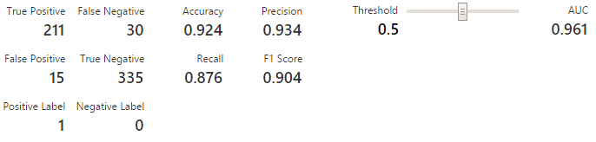

#### Cáncer de mama

Bloque 1: Búsqueda de la configuración del modelo “Two-Class Locally-Deep Support Vector Machine” que ofrezca un mejor valor de Accuracy.

Red Azul configurada con los siguientes parámetros:

|  |  |
| --- | --- |
| Tree Depth | 3 |
| Lambda W | 0.1 |
| Lambda Theta | 0.01 |
| Lambda Theta Prime | 0.01 |
| Sigma | 1 |
| Number of Iterations | 15000 |

Red Roja configurada con los siguientes parámetros:

|  |  |
| --- | --- |
| Tree Depth | 6 |
| Lambda W | 0.057241 |
| Lambda Theta | 0.024971 |
| Lambda Theta Prime | 0.05212 |
| Sigma | 0.970426 |
| Number of Iterations | 10388 |

|  |  |  |  |  |  |
| --- | --- | --- | --- | --- | --- |
| Red | Accuracy | Recall | Precision | F1 Score | AUC |
| Azul: | 0.767 | 0.777 | 0.785 | 0.781 | 0.849 |
| Roja: | 0.773 | 0.787 | 0.787 | 0.787 | 0.847 |

Esta es la comparación grafica de los resultados obtenidos por cada red neuronal:

|  |  |
| --- | --- |
| (a) | (b) |

Figura 5.3.1. Mama bloque 1. (a)ROC. (b)P/R.

Conclusión:

En esta comparación sale vencedora la red Roja por ofrecer mejores valores tanto de accuracy como de recall.

Bloque 2: Búsqueda de la configuración del modelo “Two-Class Support Vector Machine” que ofrezca un mejor valor de Accuracy.

Red Azul configurada con los siguientes parámetros:

|  |  |
| --- | --- |
| Number of iterations | 1 |
| Lambda | 0.001 |

Red Roja configurada con los siguientes parámetros:

|  |  |
| --- | --- |
| Number of iterations | 6 |
| Lambda | 0.007497 |

|  |  |  |  |  |  |
| --- | --- | --- | --- | --- | --- |
| Red | Accuracy | Recall | Precision | F1 Score | AUC |
| Azul: | 0.756 | 0.787 | 0.763 | 0.775 | 0.838 |
| Roja: | 0.733 | 0.809 | 0.724 | 0.764 | 0.830 |

Esta es la comparación grafica de los resultados obtenidos por cada red neuronal:

|  |  |
| --- | --- |
| (a) | (b) |

Figura 5.3.2. Mama bloque 2. (a)ROC. (b)P/R.

Conclusión:

En esta comparación la red Roja tiene un Recall mayor a la red Azul en 0,022 puntos, no obstante en el parámetro de Accuracy gana ventaja la red Azul por 0,023 puntos. Adicionalmente el parámetro AUC de la curva azul es mejor por lo tanto y teniendo en cuenta que la diferencia de Recall no es significativa escogemos a la red azul como vencedora.

Bloque 3: Búsqueda de la configuración del modelo “Two-Class Neural Network” que ofrezca un mejor valor de Accuracy.

Red Azul configurada con los siguientes parámetros:

|  |  |
| --- | --- |
| Learning rate | 0.1 |
| Number of iterations | 100 |

Red Roja configurada con los siguientes parámetros:

|  |  |
| --- | --- |
| Learning rate | 0.016576 |
| Number of iterations | 54 |

|  |  |  |  |  |  |
| --- | --- | --- | --- | --- | --- |
| Red | Accuracy | Recall | Precision | F1 Score | AUC |
| Azul: | 0.744 | 0.809 | 0.738 | 0.772 | 0.822 |
| Roja: | 0.727 | 0.830 | 0.709 | 0.765 | 0.828 |

Esta es la comparación grafica de los resultados obtenidos por cada red neuronal:

|  |  |
| --- | --- |
| (a) | (b) |

Figura 5.3.3. Mama bloque 3. (a)ROC. (b)P/R.

Conclusión:

En esta comparación la red Roja tiene un Recall mayor a la red Azul en 0,021 puntos, no obstante en el parámetro de Accuracy gana ventaja la red Azul por 0,017 puntos. Adicionalmente el parámetro AUC de la curva roja es mejor por lo tanto y teniendo en cuenta que la diferencia de Accuracy no es significativa escogemos a la red roja como vencedora.

Bloque 4: Búsqueda de la configuración del modelo “Two-Class Decision Jungle” que ofrezca un mejor valor de Accuracy.

Red Azul configurada con los siguientes parámetros:

|  |  |
| --- | --- |
| Number of optimization steps per decision DAG layer | 8 |
| Maximum width of the decision DAGs | 32 |
| Maximum depth of the decision DAGs | 128 |
| Number of decision DAGs | 2048 |

Red Roja configurada con los siguientes parámetros:

|  |  |
| --- | --- |
| Number of optimization steps per decision DAG layer | 16384 |
| Maximum width of the decision DAGs | 8 |
| Maximum depth of the decision DAGs | 128 |
| Number of decision DAGs | 32 |

|  |  |  |  |  |  |
| --- | --- | --- | --- | --- | --- |
| Red | Accuracy | Recall | Precision | F1 Score | AUC |
| Azul: | 0.790 | 0.840 | 0.782 | 0.810 | 0.882 |
| Roja: | 0.835 | 0.904 | 0.810 | 0.854 | 0.924 |

Esta es la comparación grafica de los resultados obtenidos por cada red neuronal:

|  |  |
| --- | --- |
| (a) | (b) |

Figura 5.3.4. Mama bloque 4. (a)ROC. (b)P/R.

Conclusión:

En esta comparación sale vencedora la red Roja por ofrecer mejores valores tanto de accuracy como de recall.

Una vez realizada la búsqueda de las 4 mejores redes neuronales de cada modelo seleccionado para este análisis procederemos a comparar dichas redes unas con otras.

La primera comparación es la de las redes resultantes de los bloques 1 y 2, es decir, las redes con modelos “Two-Class Locally-Deep Support Vector Machine” y “Two-Class Support Vector Machine” respectivamente. En esta comparación la red 1 hará de red Azul y la red 2 de red Roja:

|  |  |  |  |  |  |
| --- | --- | --- | --- | --- | --- |
| Red | Accuracy | Recall | Precision | F1 Score | AUC |
| Azul: | 0.773 | 0.787 | 0.787 | 0.787 | 0.847 |
| Roja: | 0.756 | 0.787 | 0.763 | 0.775 | 0.838 |

|  |  |
| --- | --- |
| (a) | (b) |

Figura 5.3.5. Mama comparación 1. (a)ROC. (b)P/R.

Conclusión:

En esta comparación sale vencedora la red Azul por ofrecer mejores valores de accuracy ya que se han obtenido valores idénticos de recall.

La segunda comparación se hará entre las redes resultantes de los bloques 3 y 4, es decir, las redes con modelos “Two-Class Neural Network” y “Two-Class Decision Jungle”. En esta comparación la red 3 hará de red Azul y la red 4 de red Roja:

|  |  |  |  |  |  |
| --- | --- | --- | --- | --- | --- |
| Red | Accuracy | Recall | Precision | F1 Score | AUC |
| Azul: | 0.727 | 0.830 | 0.709 | 0.765 | 0.828 |
| Roja: | 0.790 | 0.840 | 0.782 | 0.810 | 0.882 |

|  |  |
| --- | --- |
| (a) | (b) |

Figura 5.3.6. Mama comparación 2. (a)ROC. (b)P/R.

Conclusión:

En esta comparación sale vencedora la red Roja por ofrecer mejores valores tanto de accuracy como de recall.

De estas dos comparaciones surgen también dos RNAs con mejores resultados. Estas dos redes son las comparadas en la última evaluación y de aquí obtendremos nuestra RNA definitiva.

En esta ocasión los bloques 0 y 0 han sido los que han llegado hasta aquí, es decir, las redes con modelos “” y “” respectivamente. En esta comparación la red 0 hará de red azul y 0 de red roja.

|  |  |  |  |  |  |
| --- | --- | --- | --- | --- | --- |
| Red | Accuracy | Recall | Precision | F1 Score | AUC |
| Azul: | 0.773 | 0.787 | 0.787 | 0.787 | 0.847 |
| Roja: | 0.790 | 0.840 | 0.782 | 0.810 | 0.882 |

|  |  |
| --- | --- |
| (a) | (b) |

Figura 5.3.7. Mama comparación final. (a)ROC. (b)P/R.

Conclusión:

En esta comparación sale vencedora la red Roja por ofrecer mejores valores tanto de accuracy como de recall.

Esto se traduce en que el sistema que ha obtenido mejores resultados de validación es el procedente del bloque 4, un modelo “Two-Class Decision Jungle” con estos resultados:

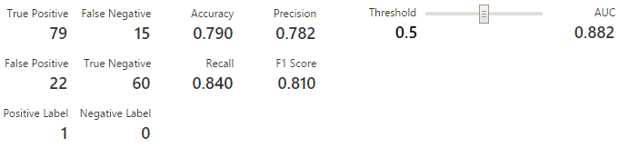

### Estudio de los sistemas bajo el subconjunto de test

Los modelos obtenidos en los apartados anteriores serán puestos a prueba en esta sección bajo condiciones reales usando para ello el subconjunto de datos de test. Este subconjunto no ha sido usado antes para entrenar el modelo por lo que son datos que no conoce y por lo tanto nos servirán para obtener unos porcentajes de aciertos más próximos a la realidad.

Para este estudio utilizaremos el siguiente esquema de módulos de Azure:

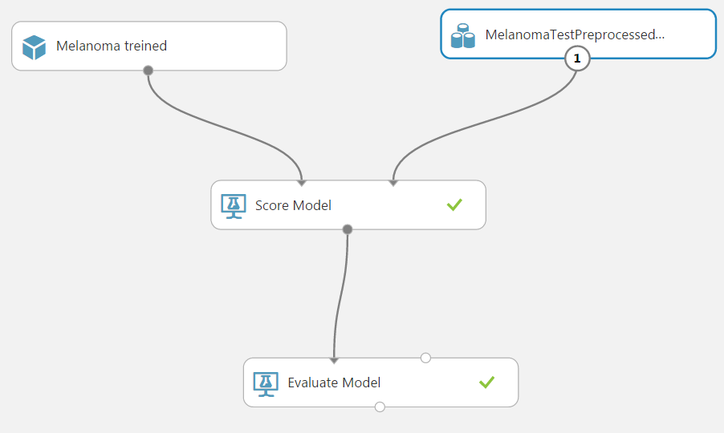

Esquema de módulos.

#### Melanoma

|  |  |
| --- | --- |
| Figura 5.3.1.1. ROC melanoma final-test. | Figura 5.3.1.2. P/R melanoma final-test. |

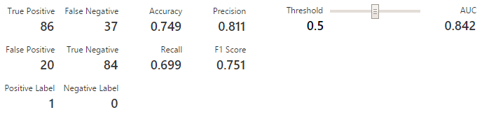

#### Cáncer de mama

|  |  |
| --- | --- |
| Figura 5.3.2.1. ROC mama final-test. | Figura 5.3.2.2. P/R mama final-test. |

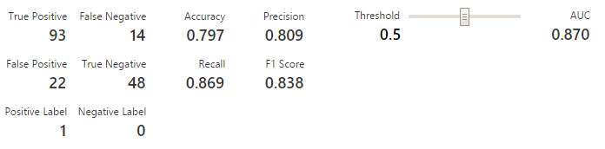

#### Cáncer de pulmón

|  |  |
| --- | --- |
| Figura 5.3.3.1. ROC pulmón final-test. | Figura 5.3.3.2. P/R pulmón final-test. |

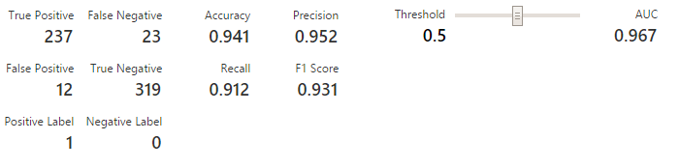

## Conclusiones y líneas futuras

FALTA

## Summary and Conclusions

FALTA

## Presupuesto

FALTA

## Bibliografía

1. FALTA